REQUERIMENTO Nº ___/2025
AUTORIA DA VEREADORA: FRANCINEIDE BARBOSA DE SOUZA – FRANÇA– PT

EMENTA: REQUER PROVIDÊNCIAS URGENTES PARA REALIZAÇÃO DE OPERAÇÃO TAPA-BURACOS E RECUPERAÇÃO ASFÁLTICA NAS VIAS DO BAIRRO JARDIM AEROPORTO.

Exmo. Sr. Presidente,

Requeiro, na forma do disposto no art. 116, combinado com o art. 119, inciso IV, do Regimento Interno, depois de ouvido o Plenário, que seja direcionado expediente ao Ilmo. Sr Jako Dantas que está como Secretário Municipal de infraestrutura, solicitando, com urgência, a realização de operação tapa-buracos e, se necessário, recapeamento asfáltico nas principais vias e ruas internas do Bairro Jardim Aeroporto.

Justificativa

As condições atuais das ruas do Bairro Jardim Aeroporto comprometem a mobilidade urbana e colocam em risco a segurança de motoristas, motociclistas, ciclistas e pedestres.

Além dos buracos, a formação constante de poças de lama dificulta o tráfego, causa danos a veículos e aumenta o risco de acidentes. A situação torna-se ainda mais preocupante diante do fluxo diário de moradores e trabalhadores que utilizam as vias para deslocamento.

Diante do exposto, a intervenção imediata do Poder Executivo se faz necessária para garantir condições adequadas de tráfego, segurança viária e dignidade à população local.
Sem mais para o momento reitero votos de cordialidade e respeito.

Sala das Sessões, 23 de Fevereiro de 2026.

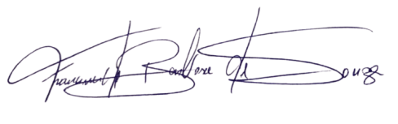
Francineide Barbosa de Souza
Vereadora - PT

